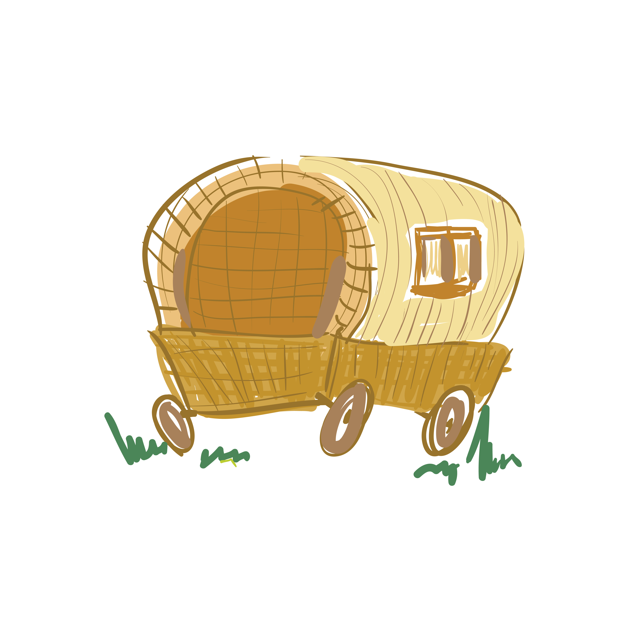

Traddodiadau’r Sipsiwn

Ysgrifennwch am rai o draddodiadau’r sipsiwn

Ydy’r sipsiwn yn casglu unrhyw wrthrychau arbennig? Beth, a pham?

Ydych chi’n casglu unrhyw beth arbennig? Beth, a pham?

Oes gennych chi draddodiadau arbennig?